**Консоль**

Задание 1

Команда или последовательность команд, которой удалось получить нужные логи:

$ grep -R "^233.201*" logs/2019/12

Логи:

233.201.188.154 - - [18/12/2019:21:46:01 +0000] "DELETE /events HTTP/1.1" 403 3971

233.201.182.9 - - [21/12/2019:21:56:20 +0000] "PATCH /users HTTP/1.1" 400 4118

Задание 2

Команды, которые создают директории bug1 и events:

cd ~

mkdir bug1

cd bug1

mkdir events

Команда, которой выбираешь запросы за указанный период. Это те запросы, которыми ты отбираешь логи в файл main.txt:

grep -R "3./12/2019:21:3.:.." logs/2019/12 > bug1/main.txt

Команды, которыми ты кладёшь логи в файлы 400.txt и 500.txt из main.txt:  
grep -w "400" bug1/main.txt > bug1/events/400.txt

grep -w "500" bug1/main.txt > bug1/events/500.txt

400.txt.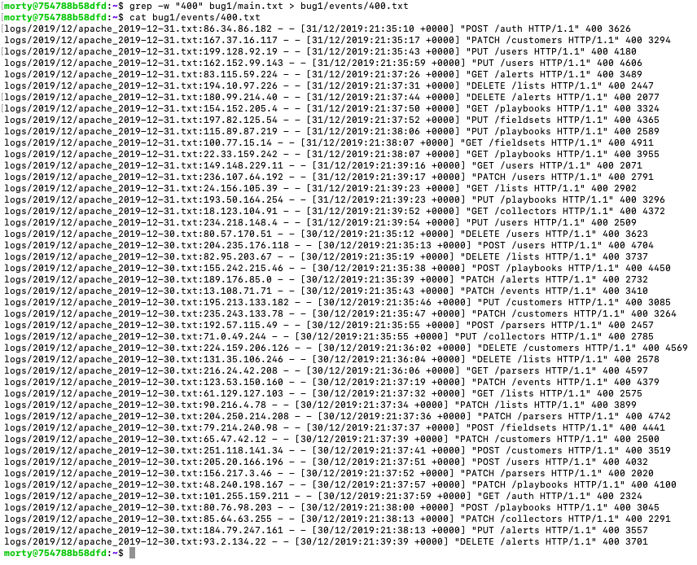

500.txt.

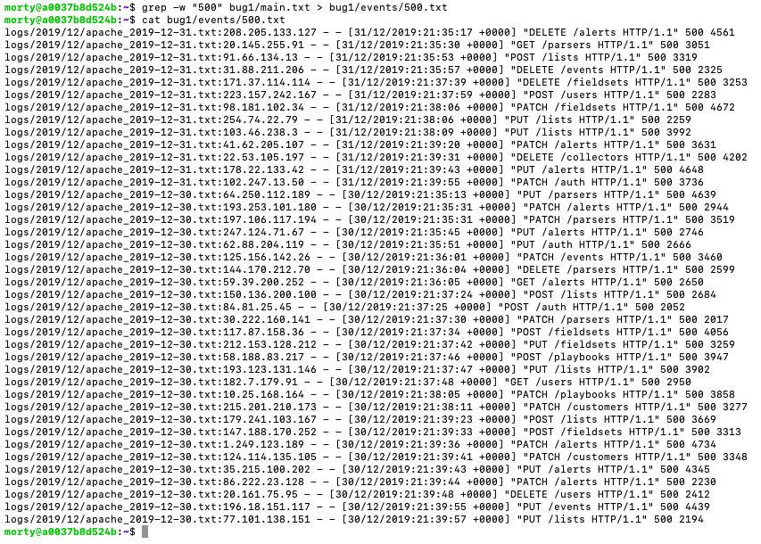

**База данных**

Задание 1

Число автомобилей:  
5529

Запрос, которым тебе удалось решить задачу.  
1. psql -U morty

2. \c chicago_taxi

3. SELECT

COUNT(*)

FROM cabs;

Задание 2

Список компаний с числом автомобилей меньше 100.

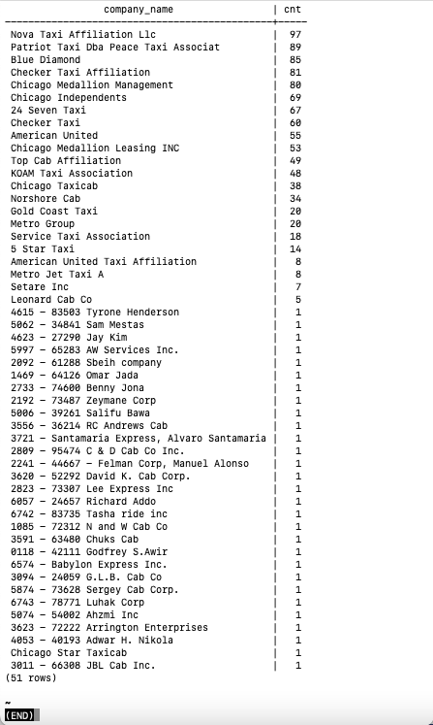

Запрос, которым тебе удалось решить задачу.

SELECT

company_name,

COUNT(cab_id) AS cnt

FROM cabs

GROUP BY company_name

HAVING COUNT(cab_id) < 100

ORDER BY cnt DESC;

Задание 3

Таблица с данными за указанный период.

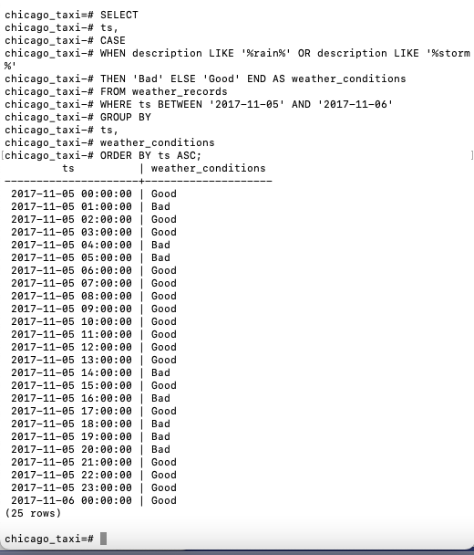

Запрос, которым удалось решить задачу.

SELECT

ts,

CASE

WHEN description LIKE '%rain%' OR description LIKE '%storm%'

THEN 'Bad' ELSE 'Good' END AS weather_conditions

FROM weather_records

WHERE ts BETWEEN '2017-11-05' AND '2017-11-06'

GROUP BY

ts,

weather_conditions

ORDER BY ts ASC;

Задание 4

Таблица с данными за указанный период.

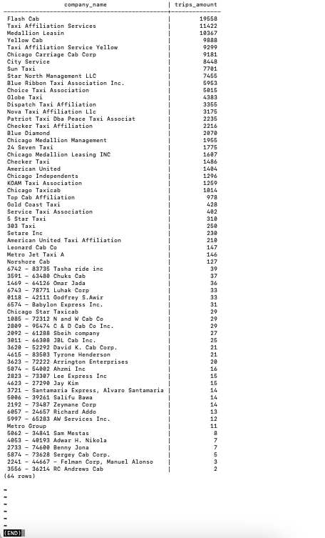

Запрос, которым удалось решить задачу.

SELECT

company_name,

COUNT(trips.cab_id) as trips_amount

FROM trips

INNER JOIN cabs ON cabs.cab_id = trips.cab_id

WHERE start_ts BETWEEN '2017-11-15 00:00:00' AND '2017-11-16 23:59:59'

GROUP BY company_name

ORDER BY trips_amount DESC;